2024年河南住院医师-河南住院医师康复医学科历年考题高频考点荟萃带答案

（图片大小可自由调整）

第1卷

一.参考题库(共25题)
1.病史：男性，35岁，外伤30分钟。诊断：（）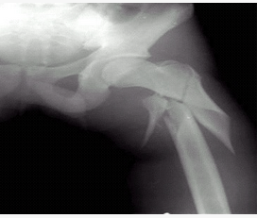
A、右胫骨骨折
B、左髋关节脱位
C、左股骨骨折
D、右腓骨骨折
E、右胫骨骨折

2.
男性，50岁。慢性咳嗽，反复发作10余年，近3天来咳嗽、气喘、发热。肺部听诊有何异常发现：（）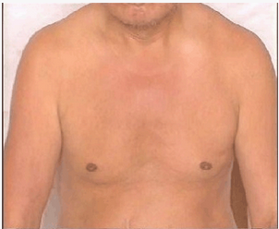
A、两肺可闻及散布哮鸣音
B、两肺可闻及散布湿啰音
C、两肺可闻及支气管肺泡呼吸音和湿啰音
D、可闻及胸膜摩擦音
E、两肺可闻及散布哮鸣音和湿啰音

3.可屈趾的肌是 （）
A、展肌
B、收肌
C、短屈肌
D、趾短屈肌
E、足底方肌

4.起自腓骨头和腓骨上部、胫骨的内侧缘和比目鱼肌线，止于跟结节的肌是（）
A、腘肌
B、比目鱼肌
C、趾长屈肌
D、长屈肌
E、胫骨后肌

5.可跖屈踝关节和屈趾，并协助足内翻的肌是 （）
A、腘肌
B、比目鱼肌
C、趾长屈肌
D、长屈肌
E、胫骨后肌

6.可伸趾及使足背屈并内翻的肌是 （）
A、胫骨前肌
B、长伸肌
C、趾长伸肌
D、腓骨长肌
E、半腱肌和半膜肌

7.起自坐骨结节，止于胫骨上端的内侧的肌是（）
A、胫骨前肌
B、长伸肌
C、趾长伸肌
D、腓骨长肌
E、半腱肌和半膜肌

8.治疗急性疼痛和顽固性疼痛的药物是（）
A、麻醉性镇痛药
B、非类固醇抗炎药
C、激素
D、苯二氮类
E、三环类抗抑郁药

9.起自胫骨、腓骨前面及骨间膜，止于第一楔骨及第一趾骨底的肌是（）
A、胫骨前肌
B、长伸肌
C、趾长伸肌
D、腓骨长肌
E、半腱肌和半膜肌

10.可跖屈踝关节，屈第2～5趾和助足内翻的肌是（）
A、腘肌
B、比目鱼肌
C、趾长屈肌
D、长屈肌
E、胫骨后肌

11.半衰期最长的钙拮抗药是（）
A、维拉帕米
B、氨氯地平
C、尼莫地平
D、地尔硫
E、硝苯地平

12.患者，男性，36岁，因恶心、呕吐、厌食而来就诊。初步检查结果为：A1T增高，肝肿大，肝区痛，黄疸。临床怀疑为乙型肝炎。 在乙型肝炎两对半检测中，下列哪项结果传染性最高（） 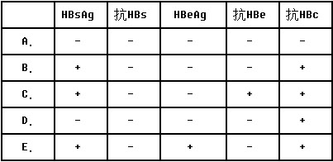
A、A
B、B
C、C
D、D
E、E

13.起自胫骨、腓骨前面及骨间膜，止于拇趾远侧趾骨底的肌是（）
A、胫骨前肌
B、长伸肌
C、趾长伸肌
D、腓骨长肌
E、半腱肌和半膜肌

14.起自股骨外上髁，止于胫骨比目鱼肌线以上的骨面的肌是（）
A、腘肌
B、比目鱼肌
C、趾长屈肌
D、长屈肌
E、胫骨后肌

15.起自胫骨、腓骨前面及骨间膜，止于第2～5趾的中间和远侧节的肌是（）
A、胫骨前肌
B、长伸肌
C、趾长伸肌
D、腓骨长肌
E、半腱肌和半膜肌

16.对脑血管有良好扩张作用的是（）
A、维拉帕米
B、氨氯地平
C、尼莫地平
D、地尔硫
E、硝苯地平

17.男性，胸骨后隐痛一年，请选择正确答案：（）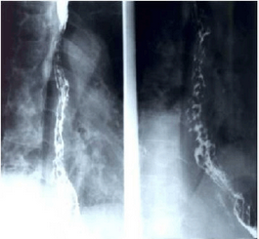
A、食管癌
B、食道静脉曲张
C、食管憩室
D、食道贲门失迟缓综合征
E、食道异物

18.男性，29岁，咽痛、咳嗽1天，肺尖部听诊（）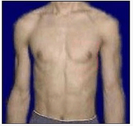
A、正常支气管呼吸音
B、正常肺泡呼吸音
C、正常支气管肺泡呼吸音
D、支气管呼吸音增强
E、肺泡呼吸音增强

19.起自第2、3、4跖骨底等，止于趾近节趾骨底的肌是 （）
A、展肌
B、收肌
C、短屈肌
D、趾短屈肌
E、足底方肌

20.中枢兴奋药中，“为咖啡、茶叶中的主要生物碱”属于（）
A、咖啡因
B、苯二氮类
C、尼可刹米（可拉明）
D、山梗菜碱（洛贝林）
E、吡拉西坦（脑复康）

21.此心电图诊断为：（）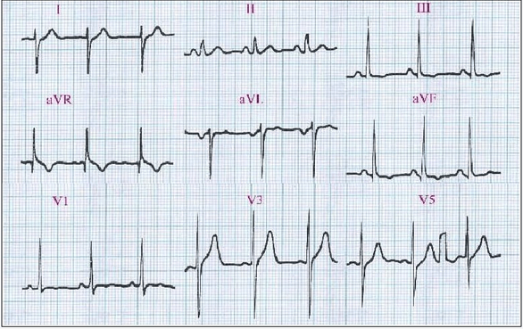
A、右室肥大
B、左室肥大
C、正常心电图
D、侧壁心肌梗死
E、心肌缺血

22.男性，胸骨后隐痛一年，请选择正确答案：（）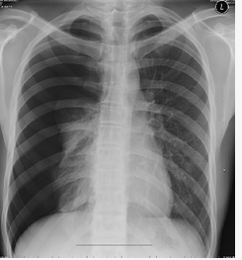
A、右下肺炎
B、右侧气胸
C、正常胸片
D、右下肺气肿
E、右下胸膜肥厚

23.起自腓骨后面中部，止于趾末节趾骨底的肌是 （）
A、腘肌
B、比目鱼肌
C、趾长屈肌
D、长屈肌
E、胫骨后肌

24.可跖屈踝关节、使足内翻的肌是（）
A、腘肌
B、比目鱼肌
C、趾长屈肌
D、长屈肌
E、胫骨后肌

25.起自跟骨，止于趾长屈肌腱的肌是（）
A、展肌
B、收肌
C、短屈肌
D、趾短屈肌
E、足底方肌

以上内容仅为本文档的试下载部分，为可阅读页数的一半内容。如要下载或阅读全文，请访问：https://d.book118.com/416122051211010040

